**MANUAL BOOK CLAIM**

**( Insurance )**

1. **Login ke** [**https://siap-laku.com/bank/**](https://siap-laku.com/bank/)**. Lalu masukkan *username* serta *password* yang sudah diberikan oleh team IT BDS.**

|  |  |
| --- | --- |
| c  b  a | 1. **Username,** diisi dengan *username* yang telah diberikan oleh team BDS. 2. **Password**, diisi dengan *password* yang telah diberikan oleh team BDS. 3. **Login,** klik untuk masuk ke aplikasi SIAP |

1. **Masuk ke menu Pembatalan & Claim, lalu sub menu Claim**

|  |  |
| --- | --- |
| a  b  c | 1. **Menu Pembatalan & Claim,** klik untuk membuka Sub Menu 2. **Sub Menu Claim,** klik untuk membuka menu Claim 3. **Tombol Back,** klik untuk kembali ke menu sebelumnya |

1. **Di menu Claim ini, ada 3 proses untuk user Asuransi:**
   1. **Approval Claim**

Dengan cara:

1. Menekan tombol Approve
2. Upload dokumen Surat Keterangan Claim Valid
3. Klik Approve

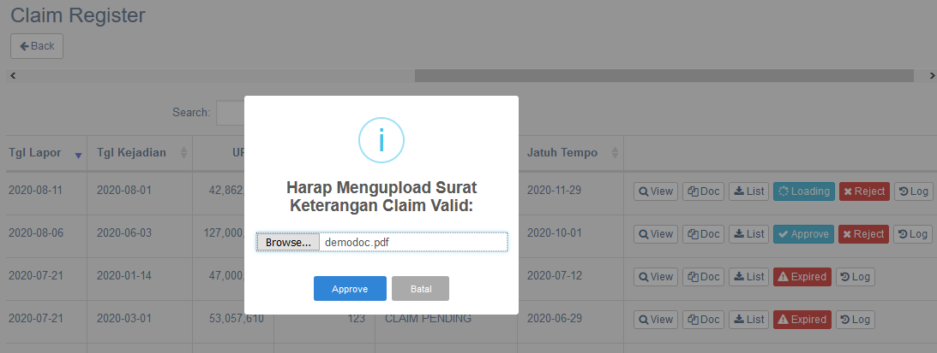

3

2

1

* 1. **Reject Claim**

Dengan cara:

1. Menekan tombol Reject / Expired
2. Pilih alasan reject:
   * + Critical Illness
     + Masa Pengajuan Kadaluarsa
     + Bunuh Diri
3. Mengisi catatan lebih detail bila diperlukan
4. Upload file Surat Pernyataan Reject Claim
5. Klik Reject

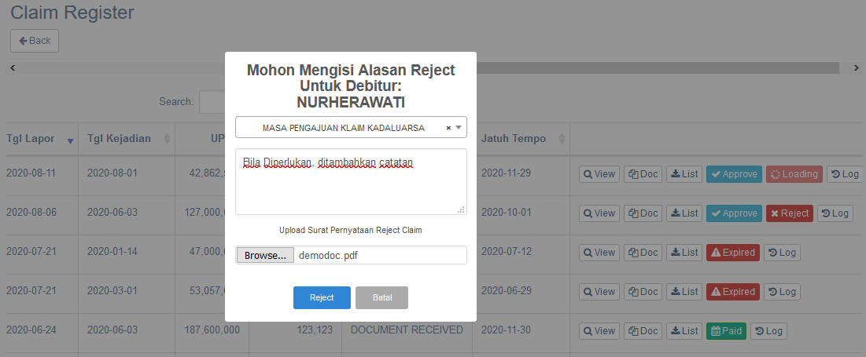

5

4

3

2

1

* 1. **Document Received (Penentuan Tanggal Hardcopy Telah Diterima)**

Dengan cara klik tombol Received

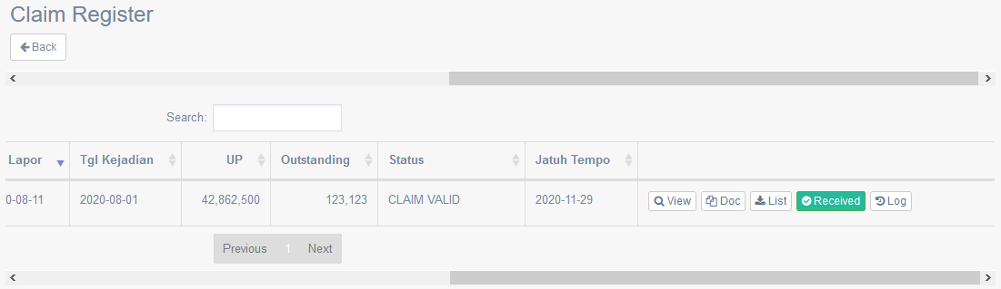

* 1. **Pembayaran Claim**

Dengan cara:

1. Menekan tombol tombol Paid
2. Mengisi tanggal paid
3. Mengisi catatan bila diperlukan
4. Upload file Bukti Pembayaran Claim
5. Klik Bayar

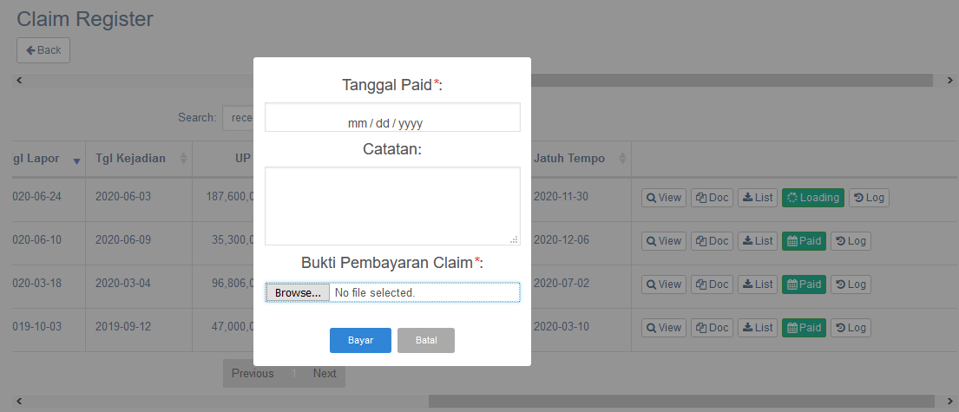

5

4

3

2

1

1. **Penjelasan masing-masing tombol yang ada di menu Claim**

|  |  |
| --- | --- |
| h  g  f  e  d  c  b  a | * 1. **View,** untuk melihat data pengajuan claim.   2. **Doc,** untuk melihat isi dari masing masing dokumen yang telah diupload   3. **List,** untuk mengunduh (*download*) list dokumen yang sudah atau belum diunggah (*upload*)   4. **Approve,** untuk menyetujui klaim   5. **Reject / Expired,** untuk menolak klaim   6. **Received,** untuk menentukan bahwa hardcopy telah diterima oleh Asuransi.   7. **Paid,** untuk menentukan kapan claim tersebut sudah dibayar (claim paid).   8. **Log,** untuk melihat history perjalanan data. |

1. **Alur pengajuan pembatalan:**

CLAIM PENDING

CLAIM PAID

CLAIM VALID

CLAIM VERIF

CLAIM INPUT

CLAIM REJECT

1. **Role user:**

Asuransi

Broker

Checker SPV

Checker Staff